Описание проекта
«Зимний Снежный барс» –
идея, раздвигающая границы современного альпинизма
Оглавление
Суть проекта: 1
Наши спонсоры и партнеры: 2
Наши контакты: 3
Для информации: 3
Формальная часть – История звания «Снежный барс» 3
Список семитысячников на территории постсоветского пространства: 4
Наша команда: 4

"Зимний Снежный барс" - первое в истории альпинизма зимнее прохождение всех семитысячников СНГ – самых холодных и северных вершин планеты.

Кратко: Мы задумали сделать то, что долгое время считалось невозможным в принципе, и что до нас еще никто не делал - взойти на все пять вершин звания "Снежный барс" зимой. Этим мы хотим показать, что установленных ограничений не существует, что, как ни банально это звучит, наши границы только в голове, и что человек может гораздо больше, чем думает! Мы на пути к цели - осталось всего две вершины!

Суть проекта:
На территории СНГ расположены 5 вершин выше 7000 м над уровнем моря – это самые северные и холодные семитысячники планеты. У альпинистов считается высоким достижением покорение хотя бы одной из них. Но есть и те, кому одной вершины недостаточно! За всю историю альпинизма начиная с 1961 года всего 654 человека в мире побывали на всех 5 семитысячниках СНГ. Им присвоено официальное почетное звание «Снежный Барс». Альпинистское сообщество ведет персональный учет таких восходителей.

Большая высота и техническая сложность подъема делают эти вершины труднодостижимыми даже в летний период. Зимой же было проведено всего несколько успешных экспедиций на отдельные горы. Однако еще ни одному человеку не удавалось взойти на все 5 вершин зимой.

Нашей командой поставлена трудновыполнимая и амбициозная задача покорить все 5 семитысячников в зимний период. В случае успеха это будет беспрецедентное достижение в области альпинизма - новое звание «Зимний Снежный барс» - то чего никто и никогда в мире до этого не делал.

В 2016 году мы провели успешную зимнюю экспедицию на Пик Ленина. А в январе-феврале 2017 году нашей команде удалось покорить сразу две вершины: Пики Хан-Тенгри и Победы. Это был первый в истории альпинизма подобный "зимний дубль". Причем Пик Победы считается самым трудным и опасным из пяти семитысячников – таким образом самая сложная часть проекта уже пройдена, и это позволяет нам надеется на его успешное завершение.

Для окончания нашей программы остается покорить зимой два семитысячника: Пики Корженевской и Коммунизма – горы, расположенные на территории Таджикистана. Экспедиция планируется в январе – феврале 2018 года. Если зимняя логистика под первые три пика не доставляла нам серьезных трудностей, то к двум «недостающим» горам можно добраться только на вертолете. И тут перед нашей командой встал внушительный финансовый барьер, который она, увы, самостоятельно преодолеть не сможет. Стоимость нашей экспедиции составляет 40000$.

В нее входит цена вертолетной заброски и возвращения после экспедиции (по маршруту Душанбе – Базовый лагерь – Душанбе – около 270 км - 28 000$), перелет в Душанбе, продукты питания и газ на время экспедиции, а также альпинистская страховка.

В настоящий момент с рядом частных инвесторов достигнуты договоренности софинансировании затрат на общую сумму 5 000 $. Дорогостоящее снаряжение для восхождения на общую сумму 10 000 $ предоставляется российской компанией RedFox.
Таким образом, нам осталось собрать 25 000 $.

На краудфандинговой платформе Планета.ру запущен проект: https://planeta.ru/campaigns/wintersnowleopard

Наши спонсоры и партнеры:

Информационные партнеры:

- Информационный портал «Известия»
- «Русское географическое общество»
- Ряд специализированных альпинистских изданий («Горы», Риск.ру)

В начале сентября в Московском лектории РГО прошла презентация нашего проекта:
https://www.rgo.ru/ru/event/zimnyaya-ekspediciya-na-han-tengri-i-pik-pobedy

Спонсоры:
- Туристическая компания «Горы Азии» - часть лотов для каудфандинга (около 120 000 руб)
- Туристическая компания «Эдельвейс» - финансовая поддержка
- Российский производитель одежды и снаряжения RedFox – снаряжение на 554 000 руб

Наши контакты:
Мы на ФБ: www.facebook.com/wintersnowleopard
Ролик про экспедицию: https://www.youtube.com/watch?v=4XAkjRtzLco
Фильм про экспедицию: https://www.youtube.com/watch?v=uABbAeXFW1c&lc=z12dfpgyrt2lidptt23zj3miywyytd1ks
Координатор проекта в Москве: Чионова Наталья +7 910 420-30-53, nchionova@gmail.com

Для информации:

Формальная часть – История звания «Снежный барс»
Бюро Центрального совета спортивных обществ и организаций СССР учредило звание и жетон 12 октября 1967 года (протокол № 13). Жетон является номерным. Каждый номер жетона закреплён за восходителем на вершины в порядке поступления информации о совершённых восхождениях. С тех пор Федерацией альпинизма и лично Шатаевым В.Н. ведется каталог «Снежных барсов». В нем указывается номер жетона, год, страна, а так же особенности «закрытия» «снежного барса». Такие как самый молодой, самый старый, самое быстрое восхождение на все семитысячники, сколько выполнен «Снежный барс» и др.

Ссылка на список «Снежных барсов»: http://ww.russianclimb.com/snowleopard/table.htm

После нашей успешной зимней экспедиции на Хан-Тенгри и Победу, в альпинистских кругах всерьез началось обсуждение возможности введения «Зимнего снежного барса», т.к. это представилось актуальной и выполнимой задачей. Были подняты архивы и составлен отдельный список зимних восхождений на семитысячники СНГ.

Ссылка на список зимних восхождений: http://www.russianclimb.com/snowleopard/SL_winter.html

В то же время Казахстанская сборная команда по альпинизму ЦСКА на протяжении многих лет пытается выполнить эту программу. У нее есть зимние восхождения Пик Ленина и Хан-Тенгри. За всю историю зимних восхождений на Пик Победы успешной (кроме нашей) была всего одна экспедиция: в 1991 году сборная России и Казахстана общей численностью 25 человек «штурмовала» гору. Пятерым участникам удалось взойти на вершину. Итого в мире зимой на Победе вместе с нами было 9 человек. В этом году Казахстанская сборная команда по альпинизму ЦСКА планируют очередную зимнюю экспедицию на Победу.

Список семитысячников на территории постсоветского пространства:
2 пика в горах Тянь-Шаня
- Пик Победы (7439 м)
- Пик Хан-Тенгри (7010 м)
3 пика на Памире
- Пик Исмоила Сомони (бывший пик Коммунизма, 7495 м)
- Пик Ленина (с 2006 года пик Абу Али ибн Сины с таджикской стороны, 7134 м)
- Пик Корженевской (7105 м).

Наша команда:

Кто мы? Опытная, хорошо "схоженная" и дружная команда из четырех альпинистов-профессионалов, многократных восходителей на семитысячники (в том числе зимой и на скорость). Альпинизмом занимаемся с 2000 года. Всегда искали нетривиальные, интересные проекты и шли к их реализации. "Зимний снежный барс" - как раз такая задумка - революция в мире альпинизма и, возможно, новое официальное звание!

Сергей Селиверстов - 37 лет, руководитель команды, старший тренер, Кыргызстан, Бишкек
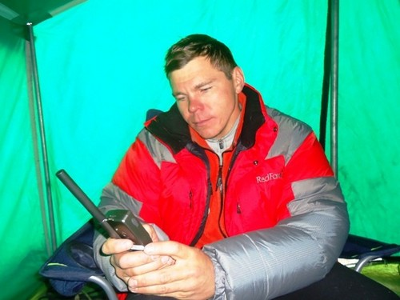
- мастер спорта по альпинизму;
- инструктор 2-й категории по альпинизму, горный гид, спасатель;
- «Снежный Барс»;
- 20 восхождений на семитысячники, в т.ч. три зимних: на пик Ленина в 2016 и на пики Хан-Тенгри и Победы в 2017 году;
- 2 бескислородных восхождения на Гималайские восьмитысячники: Чо-Ойю (8201 м) и Шиша-Пангму (8027 м);
- около 70 восхождений по маршрутам 5А и выше категории сложности;
- 11 первопрохождений в качестве руководителя маршрутов от 3Б до 5Б категории сложности включительно
- постоянный участник и призер всевозможных соревнований по альпинизму

Михаил Даничкин - 35 лет, Кыргызстан, Бишкек
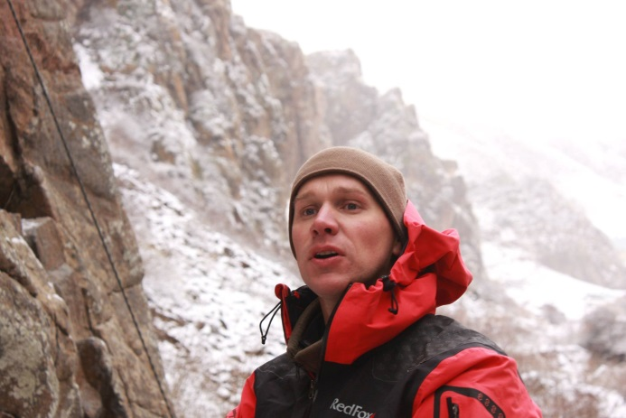
- кандидат в мастера спорта по альпинизму;
- инструктор, горный гид;
- 7 восхождений на семитысячники, в т.ч. три зимних: на пик Ленина в 2016 и на пики Хан-Тенгри и Победы в 2017 году;

Семен Дворниченко- 36 лет, Кыргызстан, Бишкек
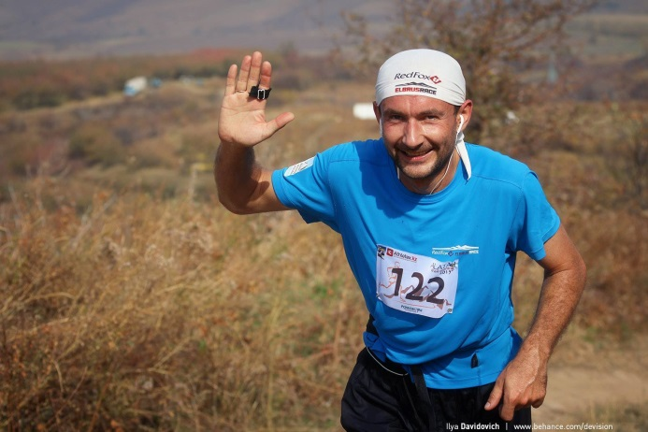
- кандидат в мастера спорта по альпинизму;
- 23 восхождения на семитысячники, в т.ч. два зимних: на пики Хан-Тенгри и Победы в 2017 году;
- скайраннер, неоднократный победитель забегов «Red Fox Elbrus Race» и «Lenin Race»

Алексей Усатых - 29 лет, Россия, Алтайский край, г. Барнаул:
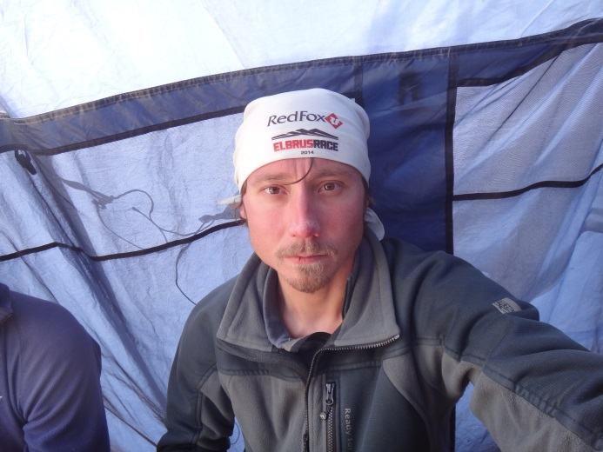

- «Снежный Барс»
- 11 восхождений на семитысячники, в т.ч. три зимних (на пик Ленина в 2016 и на пики Хан-Тенгри и Победы в 2017 году) и 2 скоростных;
- Участник скоростных забегов на пик Ленина и Эльбрус

